八年级物理期末试卷2019.1
注意事项：请用0.5mm黑色签字笔将试题的答案写在答卷上。
考试时间100分钟 满分100分
一、填空题（本大题共14小题，每题2分，共28分）
1．下列数值最接近实际情况的是（▲）
A．人体正常体温约为39℃ B．光在空气中的传播速度约为3×10⁸m/s；
C．人的拇指宽度约为10cm D．初中生跑100m约需8s
2.下列关于声音的说法，正确的是（▲）
A．人耳听不到次声波，是因为响度太小 B．声音的音色不同，传播速度不同
C．声控开关是通过音调来控制电路的 D．乐队演出时，可通过音色来识别乐器
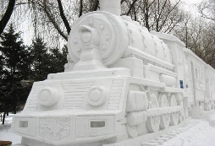
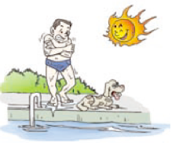
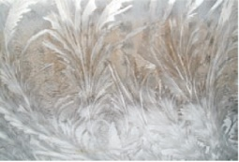
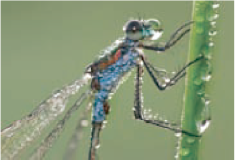
3.下列物态变化实例中，属于液化现象的是（▲）
A．蜻蜓身体上的露珠
B．北方冬夜窗玻璃上的冰花
C．游泳后刚上岸感觉特别冷
D．气温持续0℃以下，冰雕逐渐变小

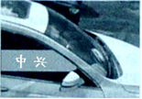
4. 坐公交车时，看到同方向行驶的轿车玻璃窗上出现连续横移的字，拍摄了其中两字，如图所示．关于这两字写在哪辆车上，从车头向车尾看，字的顺序是（▲）
A．轿车上 中兴 B．轿车上 兴中
C．公交车上 中兴 D．公交车上 兴中
5. 小敏利用微信和朋友进行视频聊天，在这一过程中，下列说法正确的是（▲）
A．小敏从手机中听到的声音不是物体振动产生的
B．调节手机的音量按键可以改变声音的音调
C．小敏能分辨出朋友的声音是根据声音的音色
D．手机屏幕的画面由红、黄、蓝三种色光组成
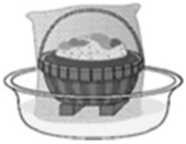
6. 夏天，盛一盆水，在盆里放两块高出水面的砖头，砖头上搁一只比盆小 一点的篮子．篮子里有剩饭、剩菜，再把一个纱布袋罩在篮子上，并使袋口的边缘浸入水里（如图所示），就做成了一个“简易冰箱”，即使经过一天时间里面的饭菜也不会 变质，与“简易冰箱”的工作原理相同的是（▲）
A．吃冰棒解热 B．在中暑病人额头上擦酒精
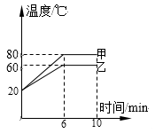
C．烧开水时冒“白气” D．衣箱中的樟脑丸逐渐变小
7. 对甲、乙两种物质同时持续加热，其温度随时间变化的图
像如图所示。下列说法正确的是（▲）
A．甲物质的沸点一定是80℃
B．乙物质的熔点一定是60℃
C．甲物质在4-6min内一定持续吸收热量
D．乙物质在6-10min内一定是固液共存态
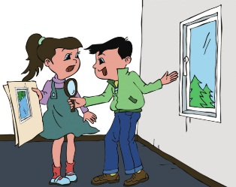
8. 小明和小华在窗边用凸透镜贴近报纸看文字，看到了文字的像．在移动凸透镜时，意外的发现在报纸上出现了窗外景物的像，如图所示．两次所成的像相对于原来被观察的物体，对比像的正倒、大小、虚实三个方面，它们（▲）
A．有一个方面相同，两个方面不同
B．有两个方面相同，一个方面不同
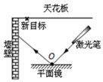
C．三个方面都相同
D．三个方面都不同
9. 如图所示，若要让反射光线射中天花板上的新目标，下列方法不可行的是（▲）
A．只将平面镜竖直向上平移一段距离
B．只将平面镜水平向右平移一段距离
C．只将平面镜绕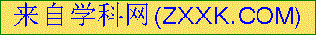O点顺时针转动一定角度
D．只将激光笔的入射光绕O点逆时针转过一定角度
10. 很多车主都在车上安装了行车记录仪，便于及时用摄像头将行车过程中发生的事情记录下来，在夜间可以利用摄像头周边的多点红外线补光，拍出依旧清楚的画面．关于行车记录仪，下列说法正确的是（▲）
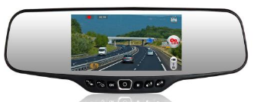
A．在拍摄录像时，物体在透镜两倍焦距外
B．行车记录仪的摄像头中用的是凹透镜
C．人肉眼是可以观察到红外线的
D．在拍摄录像时，物体在透镜一倍焦距内

11. 如图所示，小明物理课学了视力矫正后，在家里做了以下探究活动，将凸透镜看作是眼睛的晶状体，光屏看作是眼睛的视网膜，烛焰看作是被眼睛观察的物体，把父亲佩戴的一副眼镜给“眼睛”戴上，光屏上出现烛焰清晰的像，而拿走眼镜则烛焰的像变得模糊，将光屏靠近凸透镜移动像又变的清晰，则小明的父亲是（▲）
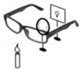
A．近视眼，戴的是凹透镜 B．近视眼，戴的是凸透镜
C．远视眼，戴的是凹透镜 D．远视眼，戴的是凸透镜
12. 下列说法正确的是（▲）
A．在“小孔成像”的实验中，离小孔越近的物体所成的像一定越大
B．游泳运动员在平静的水面下看到游泳池边的物体可能变矮了
C．蜡烛经凸透镜成像时，当蜡烛靠近透镜，蜡烛的像一定远离透镜
D．小球沿水平方向运动，它在平面镜中的像可能沿竖直方向运动
13．甲同学骑自行车去看望乙同学，得知消息后，乙同学步行去迎接，接到后同车原路返回，整个过程他们的位置与时间的关系如图所示，由图可知（▲）
A. 到两同学相遇时，甲行驶的路程是4km
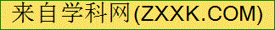B. 整个过程中，乙行驶的路程是1km
C. 相遇前甲的速度是乙的4倍
D. 相遇后乙的速度是原来的2倍
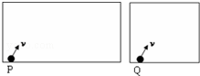
14．如图所示，两个宽度相同但长度不同的台球框固定在水平面上，从两个框的长边同时沿与长边夹角相同的方向、以相同的速度v发出小球P和Q，小球与框碰撞情形与光反射情形相同（即小球与框碰撞前后运动速度大小不变、运动方向与框边夹角相同）．摩擦不计，球与框碰撞的时间不计，则两球回到最初出发的框边的先后是（▲）
A．两球同时回到出发框边 B．P球先回到出发框边
C．Q球先回到出发框边
D．因两台球框长度不同，故无法确定哪一个球先回到出发框边
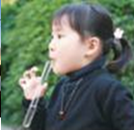
二、填空题（本题共12小题，每空1分，共32分）
15．如图所示，在试管中加入少量水，用嘴对着试管口吹气，使其发出声音．声音是由管内空气柱 ▲ 产生，通过空气传入人耳的，增加试管内的水量，会使声音的 ▲ 发生改变．[来源:学科网ZXXK]
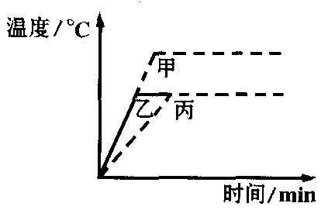
16．梅园里的红梅等花儿开了，游客能从不同的角度看到同一朵红梅花，原因是光的 ▲ 现象，红梅花能反射 ▲ 色光。
17. 对甲、乙、丙三块晶体加热时，温度与时间的关系曲线如图所示，由此可以判断 ▲ 可能是同种物质，如果加热方式完全相同，则这两块晶体中 ▲ 的质量较大。
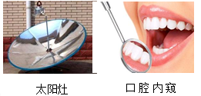
18.如图，面镜在各行各业中都有广泛的应用，利用 ▲ （凸/凹）面镜制成的太阳灶可 以用来会聚太阳光烧水；而牙医利用口腔窥镜，可以看到牙齿在镜中所成 ▲ 像（填“实”或“虚”）。
19. 对于验钞机、电视机遥控器、响尾蛇捕食和医院诊断 病情用的B超来说，其中属于紫外线应用的是 ▲ ,属于超声波的应用的是 ▲ 。
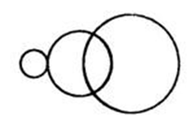
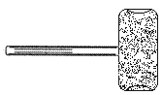
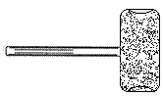
20． “蜻蜓点水”是常见的自然现象，某同学在研究蜻蜓运动的过程中，获得一张图 4 所示的蜻蜓点水的俯视图片。该 图片记录了在相等时间内蜻蜓连续三次点水过程中激起的波 纹，已知水的传播和蜻蜓的飞行都是匀速运动。根据图中弦 的形状和分布可知蜻蜓当时是向 ▲ （填“左”或“右”） 飞行的，且飞行速度比水波传播的速度 ▲ （快/慢）。
图甲 图乙
水
碘锤
21．小明在观察“碘锤”中的物态变化之前，查阅资料得知：酒精灯外焰的温度约为800℃，碘的熔点为113.7℃．采用如右图所示中的两种方式加热，图甲的碘颗粒吸热会 ▲ （填物态变化名称，下同），图乙中的碘颗粒吸热除了发生图甲中的物态变化外，还可能会 ▲ ；两种方式停止加热后，“碘锤”中的碘蒸汽会 ▲ 。
22．如图甲所示是小宇同学探究“光的反射规律”的实验装置。平面镜M平放在水平桌面上，白色硬纸板垂直立在平镜面上。
（1）小宇让一束光贴着纸板沿AO方向射向镜面，反射光沿OB方向射出，测出反射角和入射角大小。改变光的入射角度，多次重复上述实验步骤。
上述实验探究得到的规律是 ▲ （选填字母）。
A．光沿直线传播 B．反射角等于入射角 C．平面镜成像的特点

甲
乙
丙

（2）实验过程中若将纸板倾斜，如图乙所示，让光仍贴着纸板沿AO方向射向镜面，此时反射光 ▲ （选填“在”或“不在”）纸板这一平面内；通过平面镜观察镜中硬纸板的像，则看到的像与图丙中相符的是 ▲ （选填序号）。
23．某小组选用了图甲中光源、水、水槽、可折转的光屏（带刻度）等器材，用于完成探究“光从空气射入水中时的折射规律”
（1）使用可折转的光屏，是为了观察折射光线和入射光线是否 ▲ 。
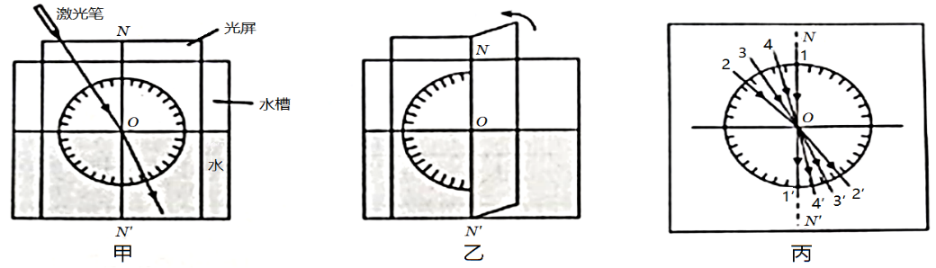

（2）光从空气射入水中，入射点为O点，不断改变入射角，读出刻度盘上对应的折射角，将实验结果画在图丙中，其中1和1′、2和2′……4和4′分别表示各次入射光线和对应的折射光线的位置．由此可得出，光从空气斜射入水中时，折射角随入射角的增大而 ▲ ，且折射角 ▲ （选填“大于”、“等于”“小于”）入射角；当光从空气垂直射入水中时，折射角等于 ▲ 度。[来源:学+科+网Z+X+X+K]
24．当你坐在正向南作匀速直线运动的汽车上时,发现外边的树木向 ▲ 运动,这是以 ▲ 为参照物.若你看到车外正下着竖直下落的大雨,外面刮的 ▲ （南/北）风。
25．身高1.68米的小明同学站在竖直放置的平面镜前2米处，则他在平面镜中的像离他有 ▲ 米，当他远离平面镜时，像的大小将 ▲ （选填“变大”“变小”或“不变”）。
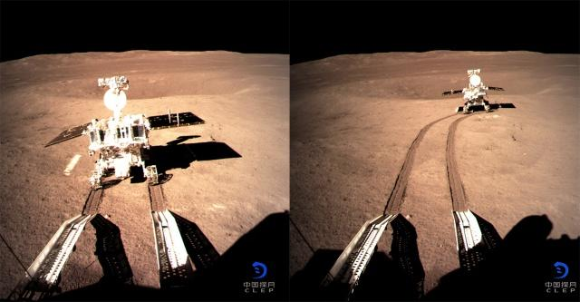
26. 2019年1月3日上午10点26分，中国嫦 娥四号探测器成功在月球背面软着陆。嫦娥四号着陆器与巡视器已于1月3日夜里顺利分离，玉兔二号巡视器驶抵月球表面。着陆器上监视相机拍摄的玉兔二号在月背留下第一道痕迹的影像图，“鹊桥”中继星顺利传回地面。监视相机拍照时，玉兔二号通过镜头成倒立、 ▲ （选填“放大”或“缩小”）的实像。当玉兔二号远离探测器时，须 ▲ （选填“增大”或“减小”）镜头与感光晶片间的距离，才能拍摄到清晰地画面。以探测器为参照物，玉兔二号是 ▲ （填“运动”或“静止”），它在月球上大概行驶了20米左右，按它的最大速度200米/小时计算，玉兔二号大约行驶了 ▲ s，玉兔二号在此期间，玉兔二号展开了太阳能电池板，是将光能转化成 ▲ 能。

三、解答题（本题共6小题，按对应要求作答，共40分．）
27. （6分）（1）请利用平面镜成像的特点在图中作出AB物体在平面镜中的像，保留作图痕迹．
（2）如图所示，请画出图中入射光线通过凸透镜后对应的折射光线．
（3）如图所示，一束光线从空气射到水面，画出入射光线对应的反射光线和大致的折射光线．
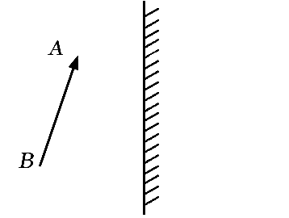
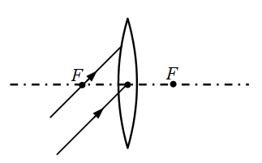
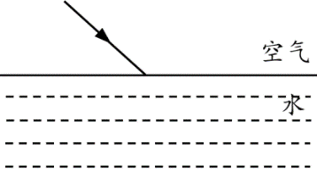

28.（7分）小晴和小雨分别用甲、乙两套装置做探究“水沸腾时温度变化的特点”的实验。
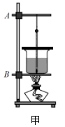
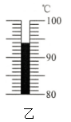
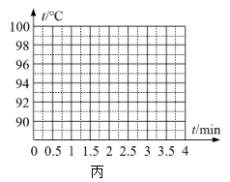
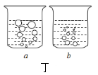
[来源:学.科.网]

（1）组装器材时，温度计的玻璃泡碰到了烧杯底如图甲，应适当将 ▲ （选填“A处向上”或“B处向下”）调整。
（2）某时刻温度计示数如图乙所示，此时烧杯内水的温度为 ▲ ℃。
（3）记录的实验数据如下表，实验观察到第2分钟水开始沸腾．
实验次数 | 1 | 2 | 3 | 4 | 5 | 6 | 7 | 8
时间t/min | 0 | 0.5 | 1 | 1.5 | 2 | 2.5 | 3 | 3.5
温度t/℃ | 90 | 94 | 97 | 98 | 99 | 99 | 99 | 99
请在方格纸上画出水的温度与时间的关系图像。分析图像，可以得出的探究结论是 ▲ 。如果用硬纸板将烧杯盖得十分紧密，且纸片上无排气孔，则水的沸点会 ▲ （选填“升高”、“降低”或“不变”）。
（4）图丁中， ▲ （选填“a”或“b”）是水沸腾时的情景，气泡里的主要成份是 ▲ 。（选填正确选项前的字母）
A．氧气 B．水蒸气 C．二氧化碳
29．（7分）小明用茶色玻璃板和两个相同的棋子做探究像与物到平面镜距离关系的实验．
（1）将玻璃板 ▲ 立在水平桌面上，在白纸上沿玻璃板前后两表面画线MM＇和NN＇．
（2）在玻璃板前放棋子A，将棋子B放到玻璃板后，使它与 ▲ 重合．
（3）选用两个完全相同的棋子是为了比较 ▲ 的关系．
（4）在白纸上沿棋子A和B的边缘画圆，测量A的右端到MM＇的距离l_{A}=4.30cm；测量B的左端到NN＇的距离如图所示，其值为l_{B}= ▲ cm．
M

M＇

N

N＇

A

B

0
1
2
3
4
5
cm
白纸

3

4

5

cm

左

右

次数 | 1 | 2 | 3 | 4 | 5
l_{A}/ cm | 4.30 | 5.70 | 7.10 | 8.80 | 9.90
l_{B}/ cm | / | 5.40 | 6.80 | 8.50 | 9.60

（5）比较l_{B}和l_{A}，发现l_{B}总是小于l_{A}．为准确获得实验结论，请你对小明实验中的错误操作进行纠正．答： ▲ ．
（6）小刚小组用如图甲所示的方格纸进行实验，好处是 ▲ ；小刚如图乙所示，将棋子放在A处，并在B处观察，可以看到棋子的像在 ▲ （“a”、“b”、“c”或“d”）处。
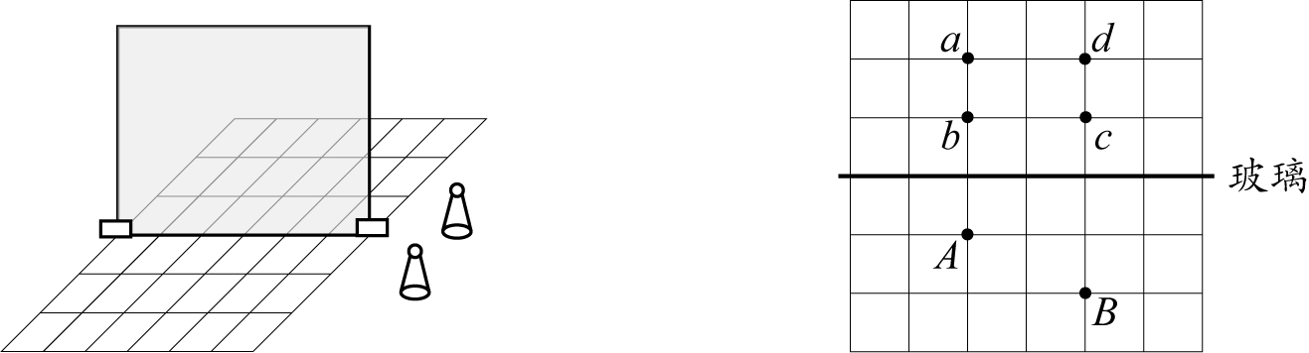
图甲 图乙

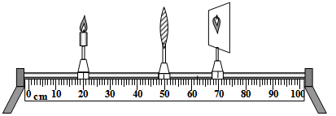
30.（7分）．在探究“凸透镜成像特点” 实验中，让烛焰、凸透镜、光屏三者中心在同一高度。
（1）实验中，由于蜡烛燃烧变短，小 明发现光屏上看不到烛焰完整的像了。为了使烛焰清晰的像成在光屏的中心，他可以将光屏向 ▲ （填“上”或“下”）调节。
（2）当蜡烛、凸透镜、光屏在光具座标尺上位置如图所示时，光屏上出现一个清晰倒立、缩小的像，这个像是 ▲ 像（选填“实”或“虚”）。小明用不透明的纸板挡住透镜下半部分，则光屏上所成的像 ▲ （选填“完整”或“不完整”）．
（3）请根据物距与像距大小关系，推断这个凸透镜的焦距可能是 ▲ （填序号）：
A．8cm B．10cm C．12cm D．15cm
（4）把蜡烛向左移动一小段距离，发现光屏上烛焰的像变模糊了；
①小有为了使光屏上再次得到清晰的像，应调整光屏向 ▲ 移动（选填“左”或“右”）；
②小芳不移动光屏，将一个眼镜片放在凸透镜和烛焰之间，发现光屏上的像也变清晰了，则该眼镜片是 ▲ （选填“近视”或“远视”）眼镜的镜片；
（5）在用焦距为10cm的凸透镜探究成“等大实像”的实验时，老师发现有两个小组所测像距分别为17.5cm和22cm，与理论像距20cm相比偏差较大．若不是因为长度测量方法错误和测量误差导致的，请分析出现这种情况的原因： ▲ ．
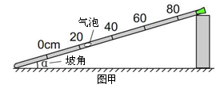
31.（7分）如图甲所示，小明在“研究气泡的运动规律”的实验中，发现气泡运动得较快，测量时间的误差较大．如何使气泡运动得慢一些？气泡的运动快慢到底与哪些因素有关呢？小明做出了如下猜想：
猜想一：跟气泡的大小有关
猜想二：跟玻璃管与水平面的坡角∠α有关
于是小明课后找了几位同学一起探究“气泡运动的快慢与气泡的大小、坡角有什么关系”．得到的数据如下（玻璃管内径8mm，气泡通过路程为80cm，玻璃管内液体为水）：
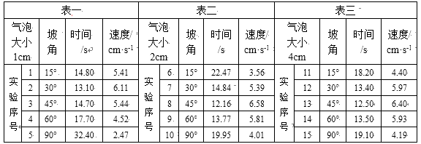

(1) 实验中，小明将标有刻度的玻璃管一端放在水平桌面上，另一端抬高，如图甲所示．为了完成实验，他还需要的器材有量角器、秒表、滴管、棉线和 ▲ 。
(2) 计时的起点“0”刻度线没有设定在玻璃管的底端，原因是 ▲ 。
(3)分析表一（或表二、表三）的数据，可以发现气泡运动的快慢随坡角的变化关系是：
▲ 。
(4)分析表中第 ▲ （填表中实验序号）次实验数据可知，气泡运动的快慢与气泡的大小有关．在分析过程中，小明他们运用的科学方法是 ▲ （选填“类比法”、“转换法”或“控制变量法”）。
(5) 要使气泡运动得慢一些，小明他们选择的气泡大小为 2cm，坡角大小应为 ▲ （选填“5° ”、“45°”或“90°”）；请你猜想气泡运动的快慢还可能与 ▲ 有关。
32. （6分）2015年11月2日，我国自主研制的C919大型客机首架机正式下线仪式在上海举行，承载着中华民族的飞行之梦，C919的惊艳亮相让中国人倍感骄傲。C919绝对是个身强力壮、心胸开阔、颜值爆表的“壮小伙”。 全机长度39m、翼展近36m，高约12m，设计158个座位。
[来源:学科网]

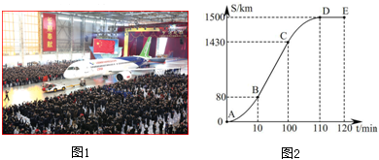
（1）根据设计，大飞机C919航程超过4000km，胜任国内所有城市之间的往返飞行，最大航程可以达到5500km，若北京直飞新加坡的距离为4500km，C919飞行的平均速度为750km/h，则飞机飞行的时间为多少？
（2）如图1所示，在C919大型客机首架机正式下线仪式上，牵引车正拉动大飞机以1m/s的速度匀速通过51m长的欢迎人群（欢迎人群可视为相对地面静止），则该飞机完全通过欢迎人群队伍需要多少时间？
（3）飞机飞行过程中会经历起飞加速、定速巡航匀速飞行、减速降落等过程，如图2所示为该飞机从甲地飞到相距1500km的乙地的s﹣t图象，则下列说法正确的是 ▲ 。
A．AB段的平均速度为8km/h[来源:Z|xx|k.Com]
B．BC段为定速巡航匀速飞行阶段，速度为250m/s
C．DE段为定速巡航匀速飞行阶段，速度为12.5km/min
D．飞机从甲地到乙地的平均速度为750km/h。
八年级物理期末试卷评分标准 2019.1
一、选择题（本题共14小题，每小题2分，共28分．四个选项中只有一个正确）
1.B 2.D 3.A 4.D 5.C 6.B 7.C 8.D 9.B 10.A
11.A 12.D 13.C 14.A
二、填空题（本题共12小题，每空1分，共32分）
15. 振动 音调 16. 漫反射 红
17. 乙丙 丙 18. 凹 虚
19. 验钞机 B超 20. 左 快
21. 升华 熔化 凝华 22. B 不在 ③
23. 在同一平面内 增大 小于 0
24. 北 汽车 北 25. 4 不变
26.缩小 减小 运动 360 电
三、解答题（本题共6小题，共40分，其中第31题应写出必要的解题过程）
27.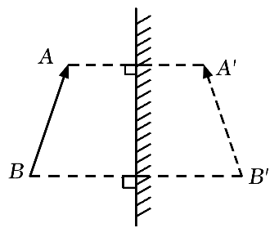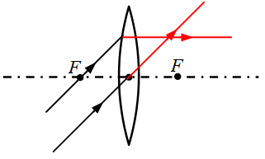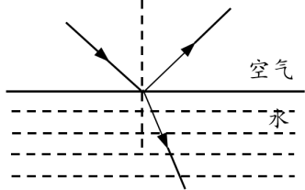
28.(1) A处向上 (2)94 (3) 图略 沸腾时继续吸热，温度保持不变 升高
(4) a B
29. （1）竖直 （2）棋子A的像 （3）像和物 （4）4.00
（5）刻度尺的零刻度线应与MM’对齐（L_{B}应测量B的左端到MM’的距离）
（6）便于测量像距与物距（便于判断像与物的连线是否与镜面垂直） b
30. (1) 上 (2)实 完整 （3）C
(4)①左 ②近视 (5)没有在像最清晰的时候读数
31. (1)刻度尺（2）刚开始时气泡不是匀速运动（合理即可）
（3）气泡大小一定，随着坡角增大，气泡运动速度先增大后减小
（4）1、6、11（或2、7、12或3、8、13或4、9、14或5、10、15）； 控制变量法
（5）5°； 液体种类（或者玻璃管粗细，合理即可）
32.（1）6h（2分）
（2）90s（2分）
（3）B（2分）

